Übersicht für Übernachtungsmöglichkeiten in und um Bismark/Altmark:

Unterkünfte:
https://www.stadt-bismark.de/de/uebernachtungen.html?btp_address%5Bp_2_255_1090%5D=15
https://www.landhotel-mehrin.de/

https://www.pensionmahler.de/

Hotels und Pensionen in Kalbe/Milde, Gardelegen und Umgebung:

Kalbe/Milde

https://www.hotel-ratsstuben-kalbe.de/

https://www.pottkuchen.de/

Gardelegen

https://burg-pension.de/

https://sites.google.com/view/pension-carola-gardelegen/

https://gdl-hotel.de/

https://landgasthof-berge.de/

https://www.reutterhaus.de/

https://hotel-gardelegen.de/

http://www.waldgasthof-lindenthal.de/

http://www.pensionschwarzerreiter.de/

https://www.bluepillow.de/search/66262d8e4338d48a8fc6a962?p_id=592d31ee7c00cb1410faf8ab&dest=bkng&cat=Apartment&goback=false&language=de&chngback=true

Letzlingen

https://travdo-hotels.de/hotels/hotel-jagdschloss-letzlingen/

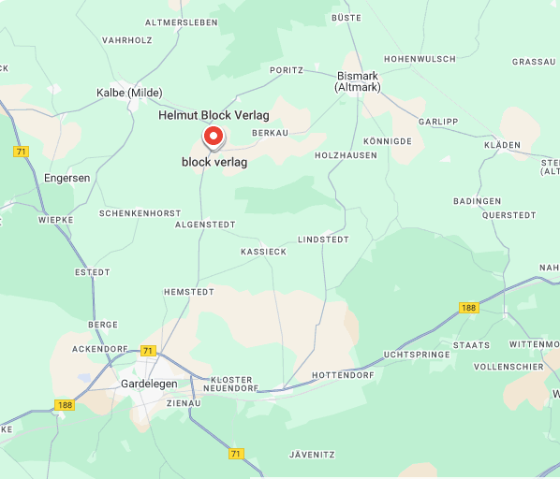

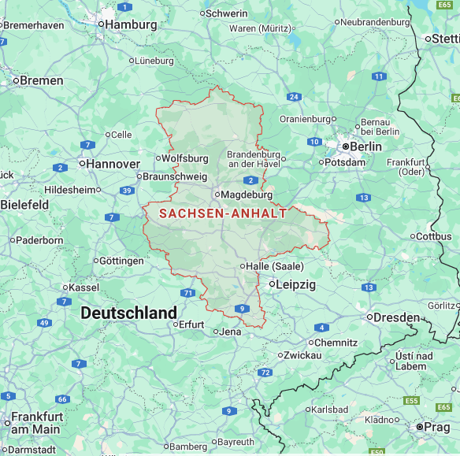
Block-Verlag
Anschrift: Johann-Friedrich-Danneil Weg 1
Eingang zum Verlag: Kremkauer Dorfstraße 10 (direkt neben der Kirche)
39629 Bismark/Altmark OT Kremkau
Telefon: 039080 / 9169 Handy: 01713202897
Web: http://www.block-verlag.de
Verleger und Verlagsleitung:
Helmut Kurt Block
E-mail:block-verlag@block-verlag.de

